Bonjour cher(s) parent(s),

Depuis le début de l’année, votre enfant travaille très fort en classe pour faire des apprentissages qui lui serviront pour la vie. Après tous ces beaux efforts, il est maintenant temps de renouveler quelques articles scolaires nécessaires à la poursuite des apprentissages en classe. Merci de fournir les articles cochés de la liste suivante :

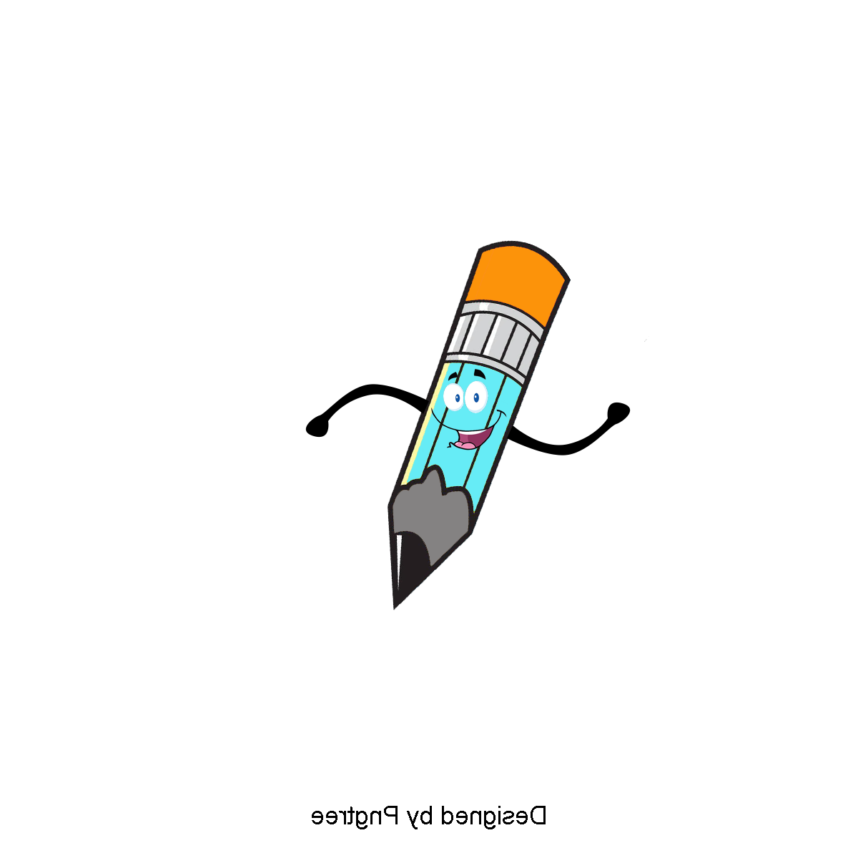

* Crayons de plomb ;
* Taille-crayon ;
* Colle ;
* Ciseaux ;
* Gomme à effacer ;
* Crayon effaçable à sec ;
* Autre(s) : ___________________________________________________________________

Merci énormément de collaborer aux apprentissages de votre enfant.

_____________________________________________

Bonjour cher(s) parent(s),

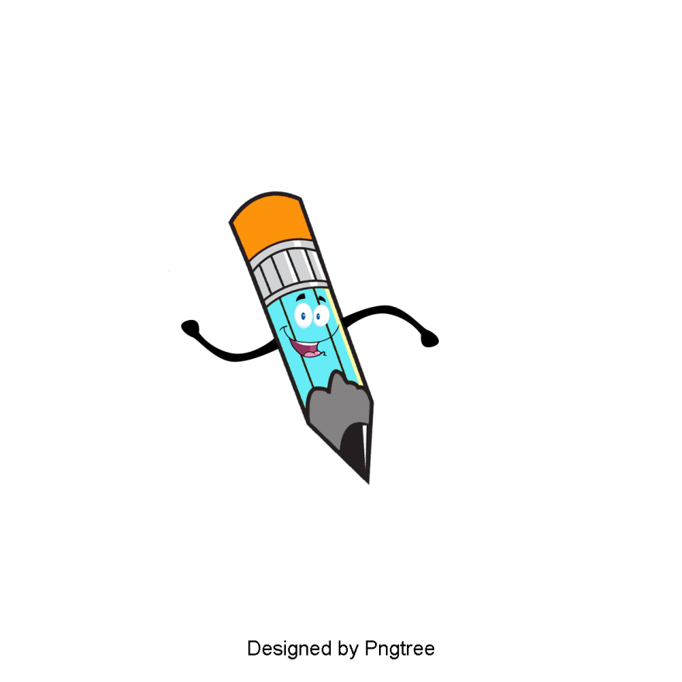Depuis le début de l’année, votre enfant travaille très fort en classe pour faire des apprentissages qui lui serviront pour la vie. Après tous ces beaux efforts, il est maintenant temps de renouveler quelques articles scolaires nécessaires à la poursuite des apprentissages en classe. Merci de fournir les articles cochés de la liste suivante :

* Crayons de plomb ;
* Taille-crayon ;
* Colle ;
* Ciseaux ;
* Gomme à effacer ;
* Crayon effaçable à sec ;
* Autre(s) : ___________________________________________________________________

Merci énormément de collaborer aux apprentissages de votre enfant.

_____________________________________________

Document élaboré par Claudia Turmel

Image : <https://fr.pngtree.com/element/down?id=MTk0MzEy&type=1>

Police : MV Boli